减压阀安装：
减压阀用于蒸气采暖管道系统中，其作用是将高压蒸气变为低压蒸气，达到采暖的正常工作压力。安装的具体要求如下：
(1)减压阀安装组成时，应用焊接或丝扣连接，其余附属配件应按设计规定选用。一般截止阀用法兰连接；旁通管用弯管采用焊接连接。如设计无规定时，其组成和安装的尺寸，可参考图9和表7所列数值。
减压阀安装尺寸表(mm) 表7
减压阀规模 | A | B | C | D | E | F | G
DN25 | 1100 | 400 | 350 | 200 | 1350 | 250 | 200
DN32 | 1100 | 400 | 350 | 200 | 1350 | 250 | 200
DN40 | 1300 | 500 | 400 | 250 | 1500 | 300 | 250
DN50 | 1400 | 500 | 450 | 250 | 1600 | 300 | 250
DN65 | 1400 | 500 | 500 | 300 | 1650 | 350 | 300
DN80 | 1500 | 550 | 650 | 350 | 1750 | 350 | 350
DN100 | 1600 | 550 | 750 | 400 | 1850 | 400 | 400
DN125 | 1800 | 600 | 800 | 450 | － | － | －
DN150 | 2000 | 650 | 850 | 500 | － | － | －
(2)水平安装时其托架至少要两个，分别安装在减压阀的两侧的阀门外侧，减压器中心距墙面应不小于200mm，但不得任意加大；安装完试汽时应根据设计要求试压调整，并做出调整后的标记。
疏水器安装：
疏水器在采暖系统中用于排除管道中的凝结水。根据采暖管道的压力，一般高压时为疏水器，低压为回水器(又称回水门)。
高低压采暖管道用疏水器(回水器)的组对安装方法及技术要求如下：
- 安装时应根据设计图要求的疏水器的型号、规格(常用疏水器的型号、尺寸规格见表8组装后，再行安装(见图10)。
(2)高压疏水器安装，应先进行疏水器安置的组对，后进行安装。
(3)高压疏水器组装时，按图中要求用两道型钢作托架，卡固在两侧阀门的外侧。其托架埋设在墙内深度不小于150mm。
(4)低压回水器(配管回水器)组对时，直径在25mm以下的均应以丝扣连接，组对的样式、规格应根据图纸要求。安装时应配置胀力圈，两端应以法兰盘或活接头连接。组装后阀门应与管道垂直，间距均匀，管道规整，胀力图与旁通管应水平布置。
(5)安装疏水器，切不可将方向搞反。疏水装置一般均安装在管道的排水线以下，若蒸汽系统中凝结水管高于蒸汽管道或设备的排水线时，应安装止回阀。
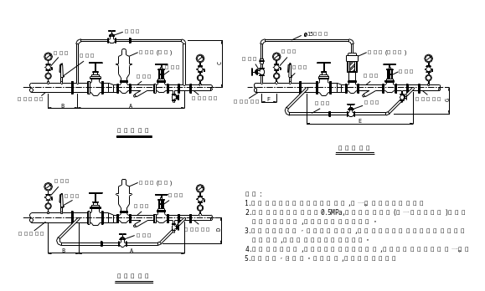
图9

疏水器尺寸表(mm) 表8
疏水器型式 | 直径 | 15 | 20 | 25 | 32 | 40 | 50
浮桶式 | A | 680 | 700 | 840 | 930 | 1070 | 1340
浮桶式 | B | 800 | 860 | 960 | 1050 | 1190 | 1500
浮桶式 | C | 200 | 200 | 220 | 240 | 260 | 300
倒吊桶式 | A | 680 | 740 | 830 | 900 | 960 | 1140
倒吊桶式 | B | 800 | 860 | 950 | 1020 | 1080 | 1300
倒吊桶式 | C | 200 | 200 | 220 | 240 | 260 | 300
热动力式 | A | 790 | 860 | 940 | 1020 | 1130 | 1360
热动力式 | B | 910 | 980 | 1060 | 1140 | 1250 | 1520
热动力式 | C | 200 | 200 | 220 | 240 | 260 | 300
脉冲式 | A | 750 | 790 | 870 | 960 | 1050 | 1260
脉冲式 | B | 870 | 910 | 990 | 1080 | 1170 | 1420
脉冲式 | C | 200 | 200 | 220 | 240 | 260 | 300
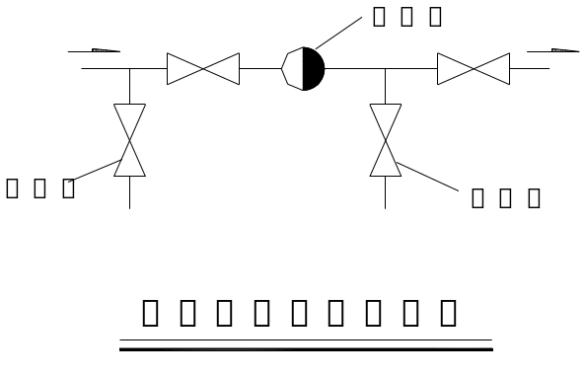
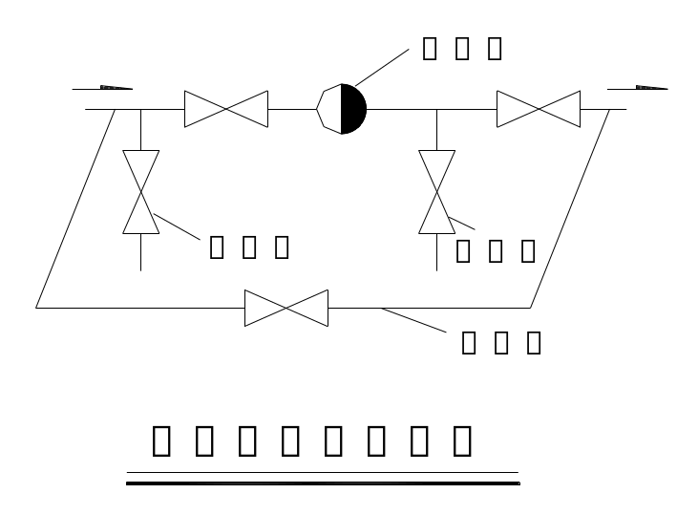
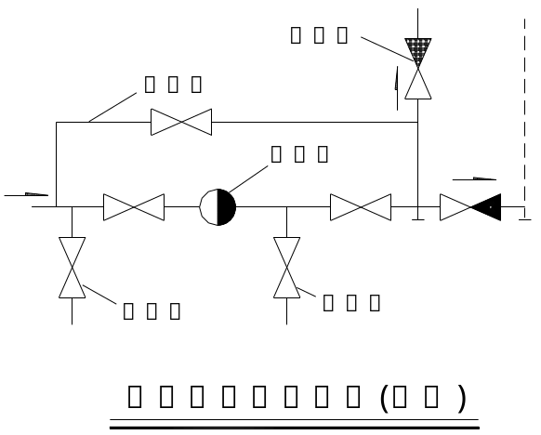
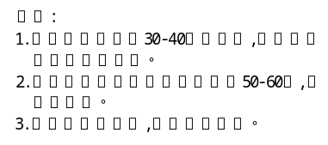
图10

除污器安装：
一般采暖系统都单独装有除污器。除污器的主要作用是解决采暖系统中的淤积物和在施工时掉入管腔内而又不易清除的焊渣杂物等，将所有的杂物聚集在除污器内，便于集中清除，以保证水泵正常运行和采暖的使用功能。
安装技术及质量监控，应符合下列各项要求：
(1)除污器一般安设在系统回水总管入口处，也有集中设在锅炉房内。安装或组装前，要找准安装位置和出入口方向，不得装反。
(2)除污器内必须有挡水板，出口处必须有小于5m×5mm金属网或钢管板孔，上盖用法兰连接，盖上面装有放气管，底部装有排污管及阀门。
(3)除污器过滤网的材质、规格，均应符合设计要求和产品质量标准的规定，以保证除污和耐腐的功能。
(4)除污器支架位置，要避开排污口，以免妨碍正常操作。
(5)除污器的安装方向，按介质的进入口应从管板孔的网格外进入。
(6)系统试压和冲洗后，应立即清扫干净并加以封闭。
太阳能热水器的安装:
太阳能热水器是利用太阳的热能，作为采暖热的能源。目前国内外应用太阳能热水器作洗(淋)浴较普遍。
为了达到太阳能热水器的使用功能。现将其结构、安装技术要求和质量监控说明如下：
(1)太阳能热水器的型式及结构：太阳能热水器重要组成部分是集热器。太阳能热水器常见的型式：有池式、筒式、管板式、真空管式几种，各种型式及其结构见图11所示。
上面几种集热器中，使用广泛的有管板式和胆式。
(2)太阳能集热器安装工艺要求：
1)集热器安装方法：集热器最佳布置方位是朝向正南，如客观条件不允许时，可偏向东或偏西15°以内安装。
2)集热器安装倾角(与地平面夹角)(注)，池式集热器只能水平安装；其他型式的集热器夹角等于当地纬度。如角度需要改变时应由设计决定。
注：(1)集热器的倾角，对于春、夏、秋三个季节使用的，可采用当地的纬度为倾角；若以夏委为主使用时，可比当地纬度减少10％。
(2)集热器安装的倾角，包括固定式安装的倾角和转动式安装的倾角。
3)集热器的上集管应有0．005的坡度，通往贮热水箱的循环管应有3％坡度。
4)集热的上集管与贮热水箱必须保持一定高差，一般为0．3－1．0m。循环管应尽量减少拐弯，管道长度尽量缩短。
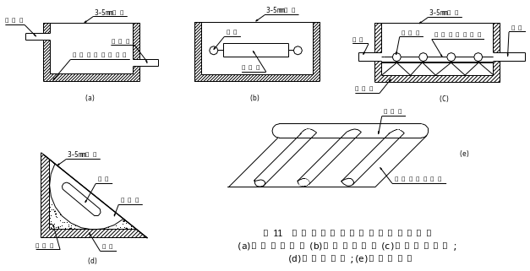

5)保温：为了保证太阳能热水器具有足够的热量和使用功能要求。热水器安装后应对上、下集管和循环管、贮热水箱等易散热的构件(见图12)，要采取(先除锈)保温措施。其保温厚度和保温技术要求与一般管道、设备保温方法相同。
(3)太阳能集热器安装质量监控要求：
1)玻璃周边应用腻子(或密封条)密封，不得漏气。玻璃若有搭接时，应顺水搭接。
2)集热器内应刷黑色无光漆二道，以利于吸收太阳能辐射热。常用黑漆有无光黑漆和丙烯酸黑漆(无光黑漆可用沥青漆掺入锅烟黑配制，掺入量为沥青漆重量的13％)。
3)集热管和上、下集管应在安玻璃前进行水压试验，试验压力为工作压力的1．5倍，15min不渗不漏为合格。
4)太阳能集热器安装时应注意集热器、热水箱、补水箱和各种管道，均应具有泄水、放空设施，以便检修和冬季泄水条件。
5)集热器就位后，在烈日下安玻璃时应在系统充水后进行，以适应玻璃的物理性能，不致在冷热作用下发生裂纹。
6)使用功能：太阳能热水器是保证正常生活和工作环境的重要设备。要求设备和管道上不得有渗漏，影响使用功能。
7)热水器安装要求整齐、平整、洁净光滑，色泽一致，美观大方。
8)水压试验：热水器安装后必须作系统水压试验。试压要求及标准必须符合设计要求或施工规范规定。
9)辐射板背面保温层良好：背面须作保温层的辐射板，保温材料的材质必须按设计要求；保温层应紧贴在辐射板上，不得有空隙。

4．2．2．9采暖系统试压、冲洗和通热：
室内采暖系统按质量标准和监控要求，均检查合格后，必须进行系统水压试验和冲洗。
采暖系统水压试验的冲洗工艺、质量标准和监控要求，应按下列各项规定进行。
采暖系统试压：
(1)试压准备工作：
根据水源的位置和试压系统的情况和要求，按事先制定的施工方案中的试压程序、技术措施，进行试压工作；试压采用的机具、设备，必须严格检查，其性能、技术标准均应保证试压的要求；系统加压选择位置应在进户入口供热管的甩头处，连接加压泵和管路；试压管路的加压泵端和系统的末端，均应安装带有回弯的压力表；冬期试压时应按冬期施工技术措施规定执行，要求具有相应防冻技术保护措施。
(2)注水前的检查工作：
检查全系统管路、设备、阀件、固定支架和套管等，必须安装无误且各连接处均无遗漏；根据全系统试压或分系统试压的实际情况，检查系统上各类阀门的开、关达到正常状态。试压管道阀门全打开，试验管段与非试验管段连接处应予隔断；检查试压用的压力表灵敏度，其误差应限制在规定范围内；水压试验系统是阀门都处于全关闭状态，待试压中需要开启时再打开。
(3)水压试验工艺及标准：
打开水压试验管路中的阀门，向采暖系统注水；
开启系统上各高处的排气阀，将管道及采暖设备等全系统的空气排尽；待水注满后，关闭排气阀和进水阀，停止向系统注水；
打开连接加压泵的阀门，用电动打压泵或手动打压泵通过管路向系统加压，同时拧开压力表上的旋塞阀，观察压力逐渐升高的情况，一般分2－3次升至试验压力。在此过程中，每加压至一定数值时，应停泵对管道进行全面检查，无异常现象，方可再继续加压；
工作压力不大于0．07MPa(表压力)的蒸汽采暖系统，应以系统顶点工作压力的2倍作水压试验，在系统的低点，不得小于0．25MPa的表压力。热水采暖或工作压力超过0．07MPa的蒸汽采暖系统，应以系统顶点工作压力另加0．1MPa作水压试验。同时，在系统顶点的试验压力不得小于0．3MPa的表压力；
如系统低点压力大于散热器所能承受的最大试验压力时，则应分层进行水压试验；
试压过程中，用试验压力对管道进行预先试压，其延续时间应不少于10min。然后将压力降至工作压力，进行外观全面检查，在检查中，对漏水或渗水的接口作上记号，以备返修，在5min内压力降≯0．02MPa为合格；
系统试压达到合格验收标准后，放出管道内的全部存水(不合格时应待补修后，再次按前述方法二次试压)；
拆除试压连接管路，将入口处供水管用盲板临时堵严。
管道试压合格后，应与单位工程负责人办理系统移交手续，严防土建工程进行收尾施工时损坏管道接口。
室内供暖管道的冲洗：
为防止室内供暖系统内残存铁锈、杂物，影响管子的有效截面和供暖热水或蒸汽的流量，甚至造成堵塞等缺陷，应按《采暖与卫生工程施工及验收规范》规定：“……采暖系统在使用前，应用水冲洗，直到将污浊物冲净为止。”
一般施工单位省略对采暖管道冲洗工序，给采暖管道运行和使用功能带来不少质量后患。因此，应按施工规范规定，在采暖系统管道试压完成后或使用前进行冲洗或吹洗。
现将采暖系统的冲(吹)洗施工工艺和合格标准简述如下：
(1)热水采暖管道系统的冲洗：
水平供水干管及总供水立管冲洗时，先将自来水管接到供水水平管干的末端，再将供水总立管进户处接往下水道或排水沟。打开排水口的阀门，再开启自来水进口阀门进行反复冲洗。按上述顺序，对系统的各个分路供水水平干管分别进行冲洗。冲洗结束后，先关闭自来水进口阀，后关闭排水口控制阀门；
系统上立管及回水水平导管冲洗：自来水管连通进口可不动，将排水出口连通管改接至回水管总出口处，关上供水总立管上各个分环路的阀门。先打开排水口的总阀门，再打开靠近供水总立管边的第一个立支管上的全部阀门，最后打开自来水入口处阀门进行第一分立支管的冲洗。冲洗结束时，先关闭进水口阀门，再关闭第一分支管上的阀门。按此顺序分别对第二、三……各环路上各根立支管及水平回路的导管进行冲洗；
冲洗中，当排入下水道的冲洗水为洁净水时可认为合格。全部冲洗后，再以流速l－1．5m／s的速度进行全系统循环，延续20h以上，循环水色透明为合格；
全系统循环正常后，将系统回路按设计要求的位置恢复连接。
(2)蒸汽采暖供热系统吹洗：
蒸汽供热系统的吹洗以蒸汽为热源较好，也可以采用压缩空气。压缩空气的冲洗压力按设计确定；
吹洗的过程除了将疏水器、回水器卸除以外，其它程序均与热水系统冲洗相同；
用蒸汽吹洗时，排出的管口方向应朝上或水平侧向，并有安全防护设施。
(3)冲洗和吹洗质量标准：
冲洗和吹洗中应达到管路畅通和无堵塞，排出的水和蒸汽(冷凝水)洁净为合格；
蒸汽系统采暖管道用蒸汽吹洗时，为防止管道由于转变温度产生脆裂等缺陷，应缓慢依次对管道升温，恒温1h左右后再进行吹洗。然后自然降温至室温，再升温暖管，达到蒸汽恒温进行二次吹洗，直到按规定吹洗合格为止；
采用蒸汽或压缩空气吹洗管道时，被吹洗管道的出口，可设置一块刨光的靶板，或板上涂刷白色油漆，靶板上无锈蚀及杂物为合格。
室内采暖系统的通热
室内采暖系统试压、冲洗后的通热与试调，是交工后供暖使用前必要的工序。通过通热、试调，可验证系统管道及其设备、配件的安装质量和保证正常运行及使用功能的重要措施。
采暖系统管道的通热、试调，应按以下工艺和质量监控要求进行：
(1)系统管道的通热与试调应按事先编制的施工组织设计或施工方案要求内容进行。
明确参与通热试调人员的分工和紧急处理技术措施。
准备好通热试调的工具、温度计和通讯联系设备，以备在试调过程中发生问题时，便于及时处理。
通热试调前进一步检查系统中的管道和支、吊架及阀门等配件的安装质量，符合设计或施工规范的规定才能进行通热。
(2)充水前应接好热源，使各系统中的泄水阀门关闭，供水或供气的干、立、支管上的阀门均应开启，向系统内充水(最好充软化水)，同时先打开系统最高点的放风门，派专人看管。慢慢打开系统回水干管的阀门，待最高点的放风门见水后立即关闭。然后开启总进水口供水管的阀门，最高点的放风阀须反复开闭数次，直至系统中冷风排净为止。
(3)在巡视检查中如发现隐患时，应尽量关闭小范围内的供水阀门，待问题及时处理、修好后随即开启阀门。
(4)在全系统运行中如有不热处要先查明原因，如需检修应先关闭供、回水阀，泄水后再先后打开供、回阀门，反复按上述程序通暖运行。若发现温度不均，应调整各个分路的立管、支管上的阀门；使其基本达到平衡后，直到运行正常为止。
(5)冬期通暖时，必须采取临时供暖措施，室温应保持5℃以上，并连续24h后方可进行正常运行。
(6)采暖系统管道在通热与试凋过程及运行中，要求各个环路热力平衡，按设计供暖温度相差不超过＋2℃－1℃为合格。
系统在通热与试调达到正常运行的合格标准后，应邀请各有关单位检查验收，并办理验收手续。有关通热试调的施工记录和验收签证等文件资料，应妥善保管，将作为交工档案的必备材料。
注：(1)室内采暖系统，如属蒸汽供暖时，系统的通热试调用热源，可采用蒸汽。用蒸汽通热试调的管道预热等工艺作法和技术要求，与本节上述热水系统采履管道采用蒸汽吹沈方法同。
(2)蒸汽系统的通热试调及运行的合格标准与上述热温水系统采暖通热试调要求的合格标准相同。

质量标准及通病防治措施

5．1质量要求及标准

5．1．1材质要求
5．1．1．1采暖管道用焊接钢管、无缝钢管的质量，应符合设计要求的规格、品种和国家规范规定的质量和性能标准。
5．1．1．2可锻铸铁管件和钢制管件，其螺纹部分不得有偏扣、乱扣、丝扣不全和角度不准等缺陷。
5．1．1．3截止阀、闸阀、旋塞、自动排气阀、集气罐等，均不得有裂纹；开、闭应严密灵活，手轮无损伤。
5．1．1．4管卡、各种垫片及密封填料和焊条、焊丝等连接材料，应按设计要求选用，并保证连接结构的要求强度。
上述材料用前应经严格检查，并具有出厂质量合格证，各项技术、性能指标，均应符合设计和国家规定的标准。

5．1．2套管安装及质量要求：
5．1．2．1套管安装应在干管、立管和支管安装时同时套入，安放于指定位置，过楼板处的套管采用钢筋棍或铁线临时固定，在干管、立管安装校正合格后，再将套管按位置、间隙予以固定和堵洞封固。
5．1．2．2穿楼板的套管应在套管与穿管之间的空隙处，采用油麻或防水油膏填实封闭；穿墙套管可用石棉绳、毛毡条等填实。
5．1．2．3过楼板套管顶部，高出地面不少于20mm；底部与顶棚下平面齐平。
5．1．2．4过墙壁的套管两端与饰面齐平；过基础的套管两端各伸出墙面30mm以上，管顶上部应留出净空余量。
5．1．2．5套管固定要求牢固、管口平齐、环缝间隙均匀，油麻填实，封闭严密。

5．1．3管道支、吊、托架的安装质量要求
5．1．3．1位置应正确，埋设应平整牢固；
5．1．3．2与管道接触应紧密，固定应牢靠；
5．1．3．3固定在建筑结构上的支、吊架，不得影响结构的强度和安全；
5．1．3．4管道支、吊架上的螺栓孔，应用机械钻孔，不准用气割扩孔；
5．1．3．5管道支、吊、托架所用的材料、规格必须符合设计或规范要求。

5．2通病及防治措施

5．2．1管道支架不符规定
室内外给排水、供热和煤气管道支架的位置、型式及固定方法等，不符合设计、施工规范标准规定，严重影响管道的结构受力强度和使用功能。其通病现象和防止及治理措施如下：

5．2．1．1支架位置不符合要求
现象：
(1)支架的坐标、标高及坡度，不符土建施工图和管道安装图的规定位置；
(2)安装前不作认真复验检查，将错就错进行安装，使安装后的主管、分支管管道的坐标、标高和坡度位置全错。造成系统管道的坐标、标高和坡度等不符，影响系统管道的距离尺寸、坡度和使用功能。
防治措施：
(1)土建施工时，应按施工图规定的坐标、标高位置准确放线，确定预留孔或预埋件的位置；
(2)管道安装前应与土建施工单位，以土建施工图和安装图为基准，复核验收支架的坐标、标高和坡度；
(3)测量时，先确定点，然后采用拉、吊线方法测量后，才能作验收的认定。
安装位置超过规定的治理措施：
(1)如为预留孔时，按安装的基准位置，采用扩孔的方法纠正。
(2)已埋预埋件时，可采用加焊接件方法调整的，应用焊接件调整或原埋件作废，重新开孔或采用膨胀螺栓等方法，重新埋设固定件。
(3)凡采用扩孔或重新开孔时，不得破断工程结构的主筋，如须破断时应经主管技术负责人，采取处理措施后再进行。

5．2．1．2支架的结构型式和固定方法不符合要求
现象：
(1)支、吊架不按施工图或施工规范要求的规格及结构型式制作安装，使安装后的支架规格过大，增加结构荷载；规格过小时，不能支承管道的重量，影响管道的结构性能和受力；
(2)管道的活动支架与固定支架未按设计要求或施工规范规定的结构型式和固定方法制作和安装，改变了管道的受力性质及运行使用功能。
防治措施：
(1)管道在预制、安装前，必须严格审图和技术交底。施工时必须按施工图或施工规范规定的管道支、吊架或管墩的结构型式和固定方法制作、安装。
(2)管道支架安装后，在吹扫、试压前，应严格按施工图要求和支架种类、间距和坡度等进行自检、互检、专检，当发现不符时应及时按要求的标准予以调整或更换。
(3)埋地或地沟内的管道支墩，应按管沟(槽)施工的管基深度和铺设垫基土层的要求进行施工，严禁将支墩固定在冻土或松土上；支墩砌筑用料的(防腐和强度)性能，均应符合地下管道的结构要求。在吹扫、试压和回填前，必须严格按工序要求进行检查。凡不符设计要求或施工规范规定时，都应按标准规定调整处理或返工重做。
(4)管道支架或支墩的间距过大。地上和地下管道的支架、支墩间距，应根据施工图规定的管道种类(钢管、硬聚氯乙烯塑料管)确定间距。如间距过大，将使管道产生弯矩，严重影响坡度，甚至倒坡。
凡管道支架、支墩的间距过大并超过规定的间距时，应按以下要求治理：
(1)室内支架间距过大时，可利用建(构)筑物的顶、侧平面，用膨胀螺栓或射钉枪在两支架之间，增设吊架或滑动托架，以减少支架的过大间距。
(2)埋地或地沟内的支墩间距过大时，应在两支墩之间，按管子的标高、坡度要求用千斤顶将管子顶起，增设支墩以缩短其间距。
(3)室外管网架空管道支架如间距过大时，缩短支架的间距是在两固定支架之间按其结构要求，采用混凝土或钢结构增设固定支托架或吊架。
(4)凡调整改变管道支架、支墩的过大间距时，所增补的支架、支墩，都不能改变管道的受力结构和运行功能，一般情况下均采用活动式的吊架或滑动托架。

5．2．2室内采暖干管安装质量缺陷
现象：
(1)由于坡度不适当，导致管道窝气、存水，从而影响水、气的正常循环，甚至发出水击声；
(2)管道固定支架位置不对，妨碍管道伸缩，影响使用；
(3)干管甩口位置不合理，造成干管与立管的连接不直，立管距墙尺寸不一致(图13)。
原因分析：
(1)造成干管坡度不适当的主要原因是：管子安装前未调直存在弯曲；干管安装穿墙堵洞时，标高出现变动；用于支架距离不合理或安装松动，造成管子局部有塌腰现象；
(2)多年的实践表明，在供热管道上出现渗漏或引起管段纵、横向变形和弯曲，除因管子本身质量或接口渗漏外，主要原因是固定支架安装不牢或间距不合理，伸缩节不起作用引起的；
(3)干管甩口位置不准的主要原因是由于计算或放线不准或土建墙体轴线偏差过大引起的。
预防措施：
(1)为了保证管道坡度一致，在干管变径部位应按图14所示制作；
(2)管子安装前应进行调直。焊接时要用卡口装置定位，保证接口平直；干管穿墙后，在堵洞时要看好管子坡度；支架距离要合理且安装牢固；
(3)进行干管安装时，管道固定支架的位置和构造必须符合设计要求，安装要牢固可靠，以保证伸缩节能正常作用；
(4)为了保证干管甩口位置正确，必须在现场实测实量，并预先弹出粉线，按线施工。

